**Московский авиационный институт (национальный исследовательский университет)**

**Кафедра 806 «Вычислительная математика и программирование»**

**«Расписание авиарейсов»**

**Работу выполнили студенты**:

Син Д. Д., М8О-307Б-18

Шиляева Н.С., М8О-304Б-18

Богданова А. А., М8О-304Б-18

**Преподаватель:** Кузнецова Е. В.

**Оценка:**

**Москва, 2020**

**Оглавление**

Техническое задание 3

1. Технические требования 3

2. Требования по функциональности 3

3. Требования к интерфейсу 3

ERwin 4

Логическая модель: 4

Физическая модель: 5

База данных Fox Pro: 5

Схема: 5

Таблицы: 6

Формы: 9

Отчеты: 14

# **Техническое задание**

## **Технические требования**

Требуется разработать прикладное программное обеспечение деятельности аэропортов.

В задачи аэропорта входит:

1. Создание расписания рейсов
2. Создание списка самолетов
3. Создание списка авиакомпаний

Различные авиакомпании предоставляют пассажирам услуги перелета, информацию о самолетах и отвечают на прочие интересующие их вопросы. Программным обеспечением будут пользоваться множество аэропортов.

## **Требования по функциональности**

Каждому аэропорту необходимо знать список компаний, который они обслуживают, и какие связанные с ними самолеты используются для перелета. Аэропорт должен составлять расписание рейсов и быстро находить информацию о рейсах, компаниях и самолетах для ее анализа. А также предоставлять и получать отчеты о самолетах, рейсах и авиакомпаниях.

Таким образом можно выделить следующие функциональные требования к программному обеспечению:

* Добавление данных о авиакомпаниях, самолетах, аэропортах и рейсах
* Обновление данных
* Поиск и фильтрация информации для ее последующего анализа
* Предоставление отчетности с агрегированной информацией

## **Требования к интерфейсу**

Разрабатываемое программное обеспечение должно иметь графический интерфейс. Он должен быть интуитивно понятен пользователю и быть легким для просмотра.

При запуске приложения должно появиться меню, с переходами на 5 экранов:

1. Экран самолетов
2. Экран аэропортов
3. Экран авиакомпаний
4. Экран рейсов
5. Экран отчетов

На первых четырех экранах должны быть следующие элементы:

* Таблица, в которой отображаются текущие записи в базе данных
* Кнопка добавить, которая открывает окно добавления записи
* Поля для ввода данных для фильтрации и поиска данных
* Кнопка для применения фильтра

В окне добавления должны быть поля для записи информации, кнопка добавления.

Также обязательно должны быть подписи к полям ввода для того, чтобы пользователь понимал, что от него требуется ввести.

# **ERwin**

## **Логическая модель:**

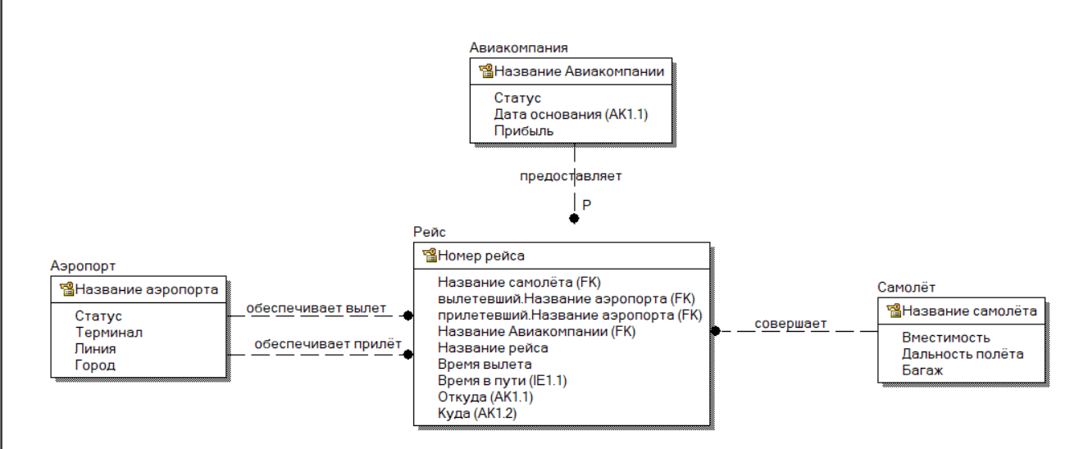

## **Физическая модель:**

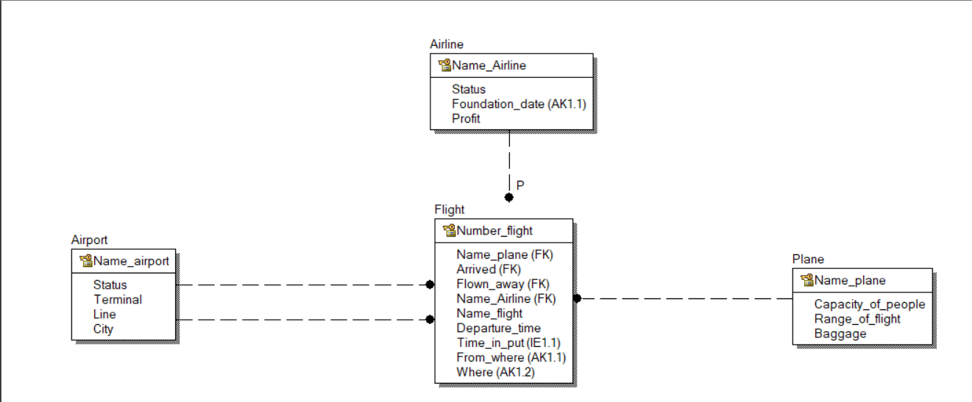

# **База данных Fox Pro:**

## **Схема:**

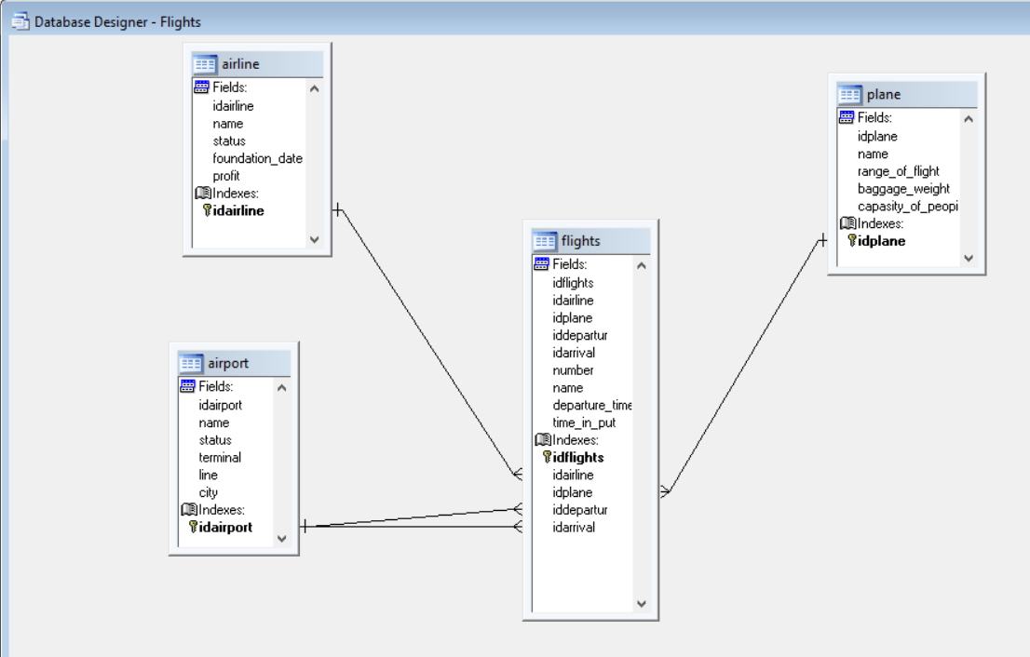

## **Таблицы:**

**Таблица Airline** (авиакомпания)

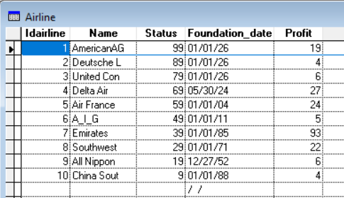

**Таблица Airport** (аэропорт)

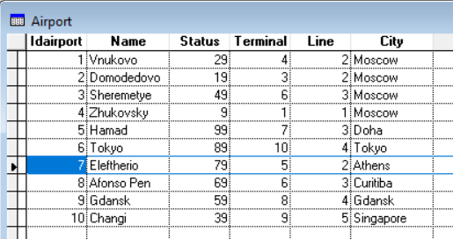

**Таблица Plane** (самолёт)

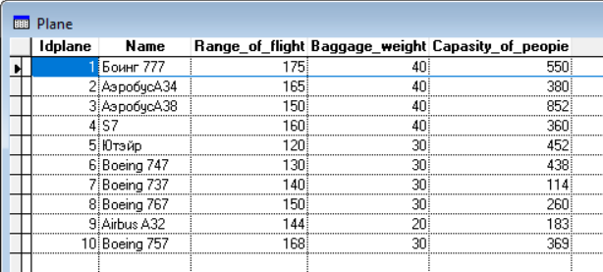

**Таблица Flights** (рейсы)

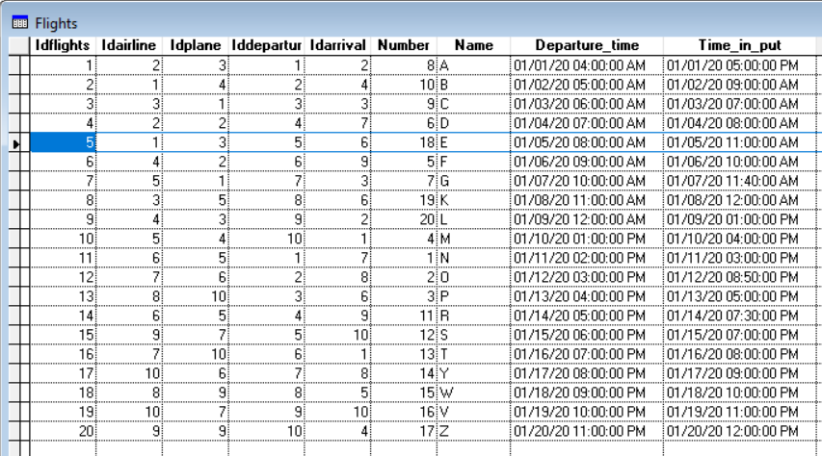

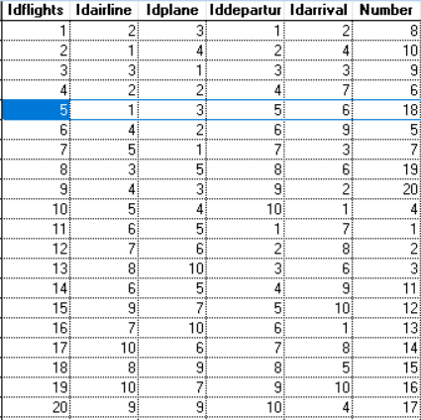

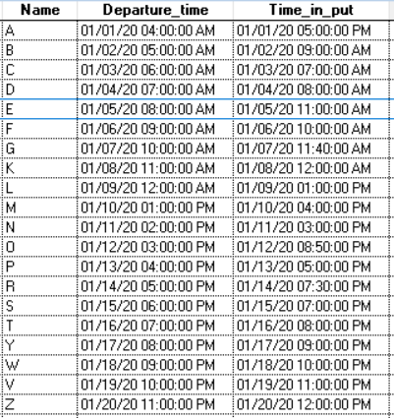

## **Формы:**

1. Авиакомпании

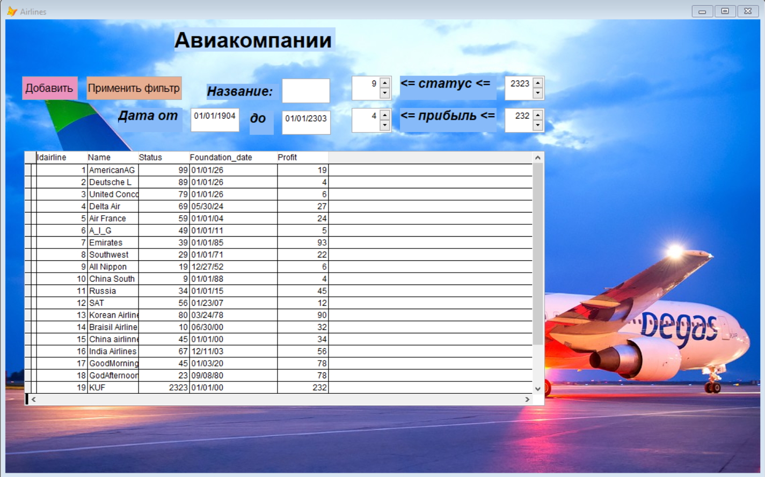

1. Добавление авиакомпании:

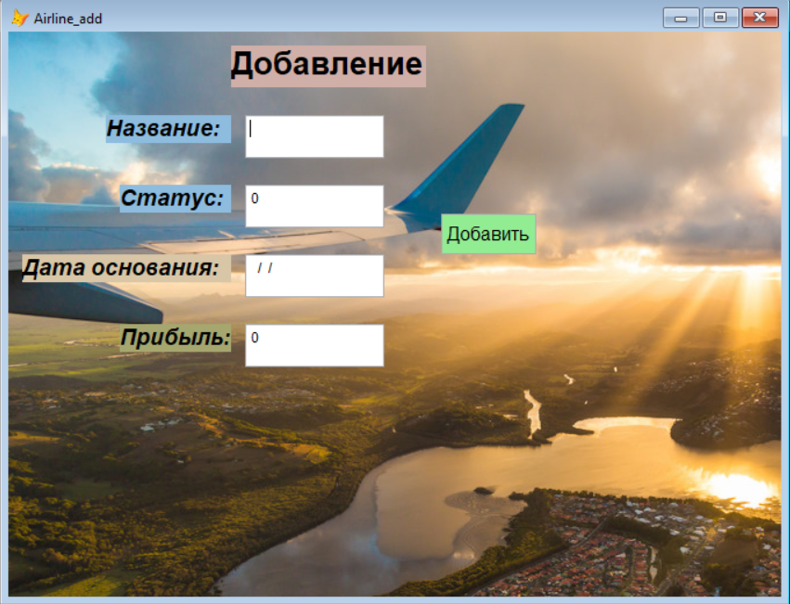

1. Аэропорты:

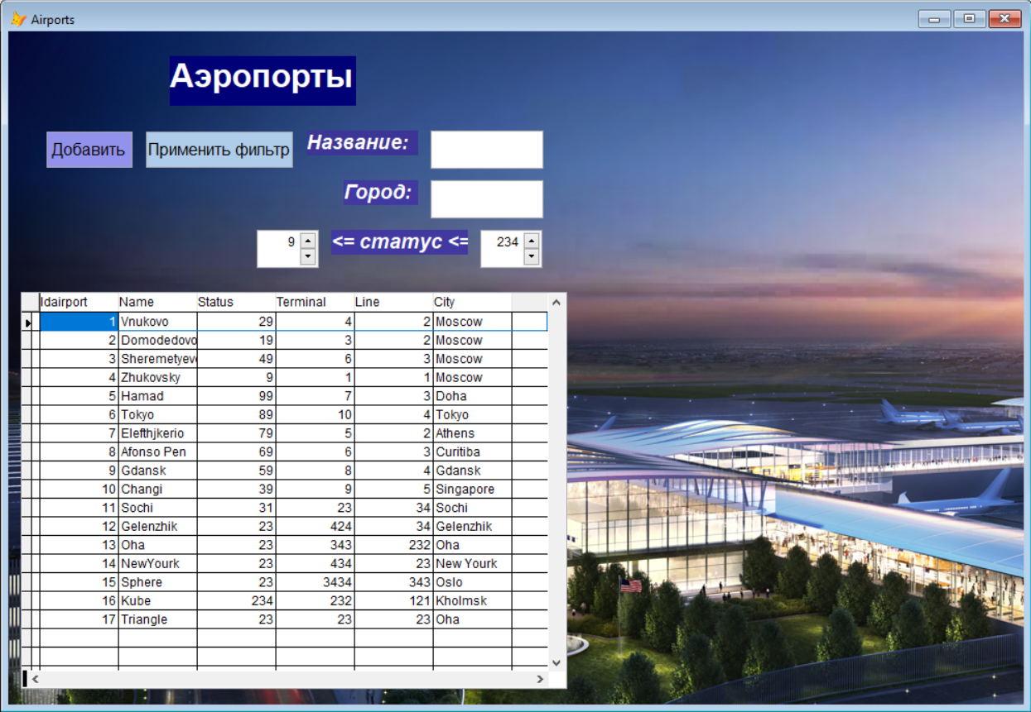

1. Добавление аэропорта:

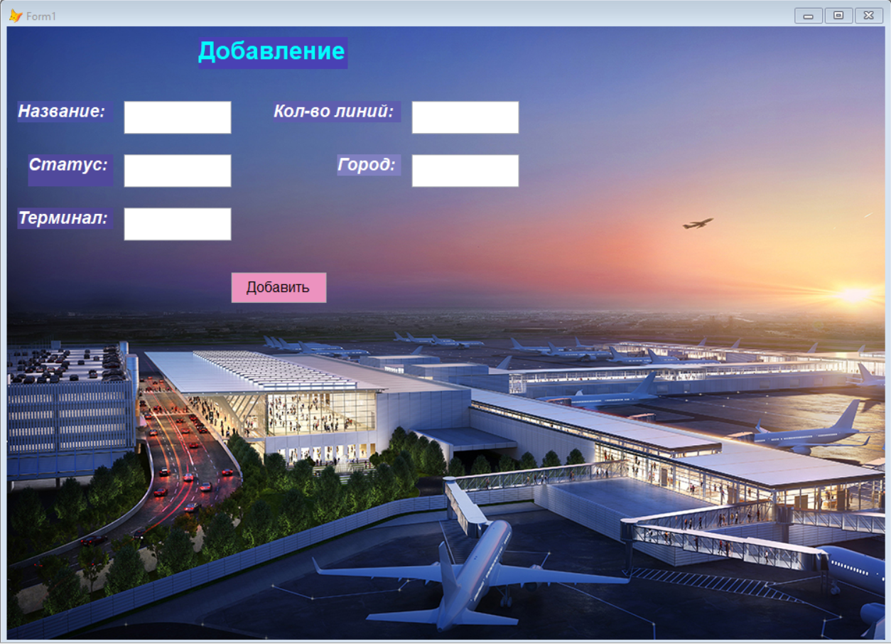

1. Авиарейсы

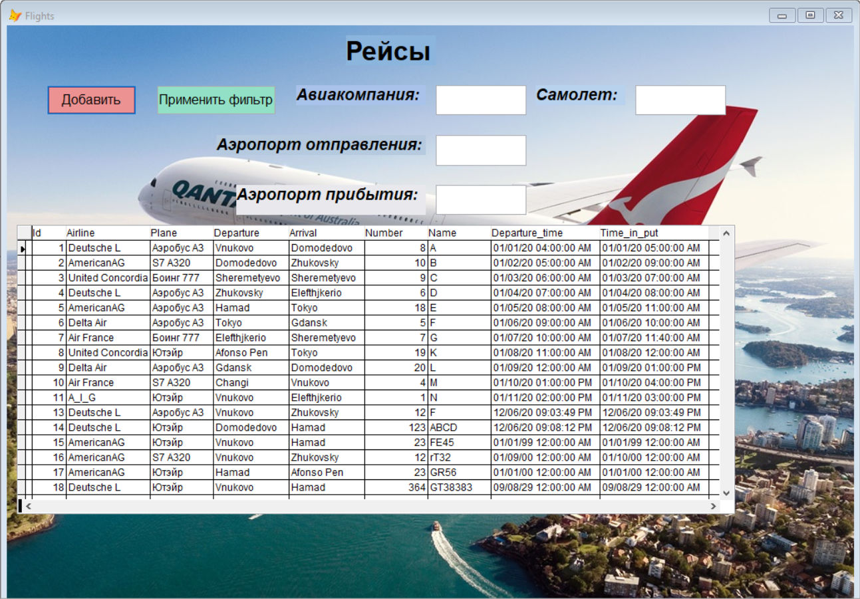

1. Добавление авиарейса

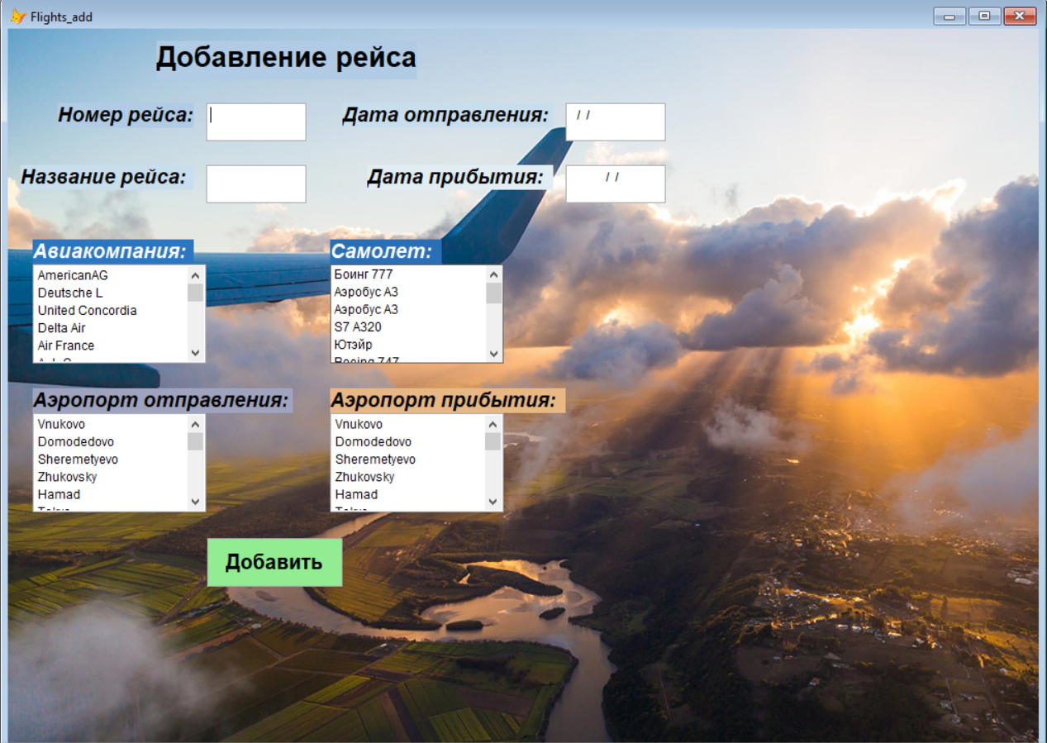

1. Меню:

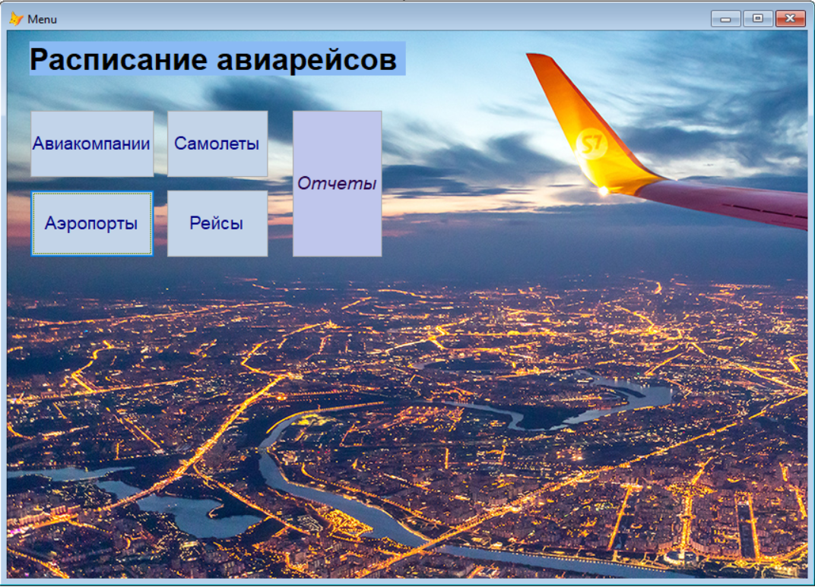

1. Самолеты:

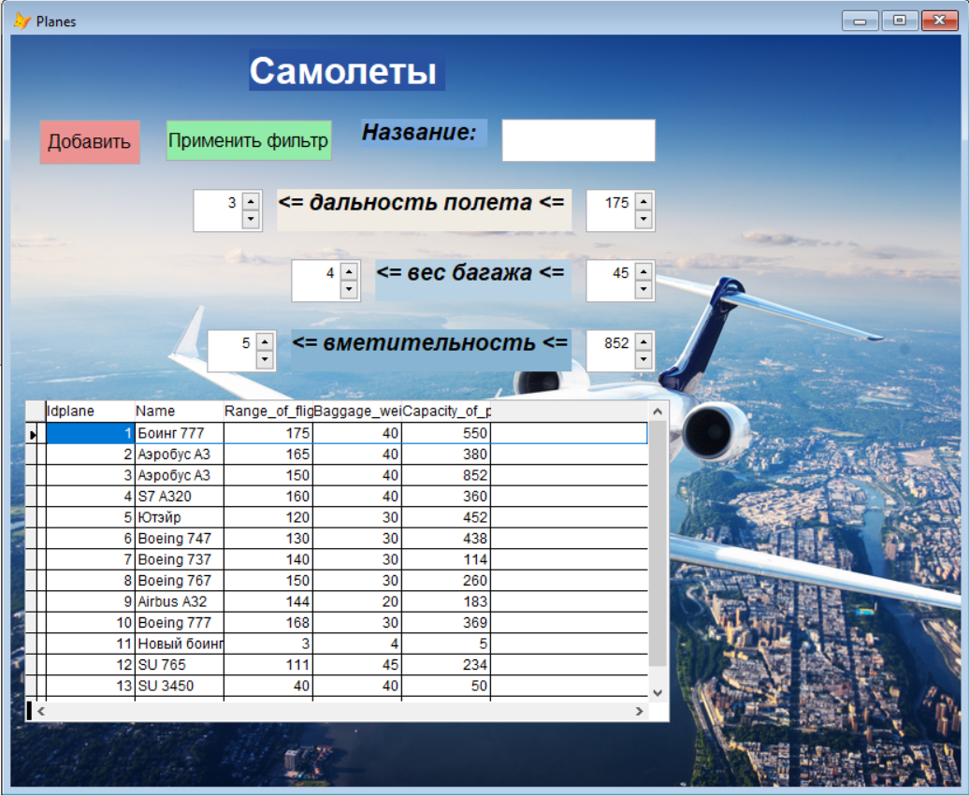

1. Добавление самолета:

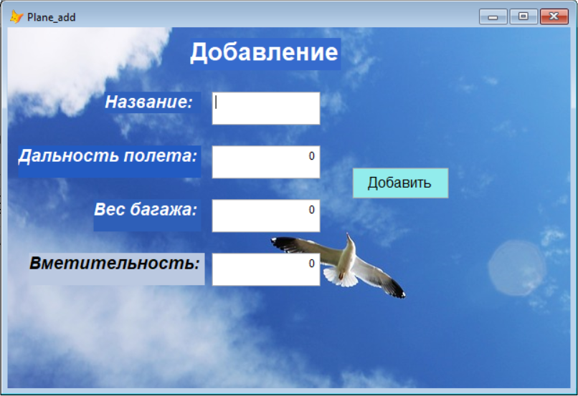

1. Отчеты:

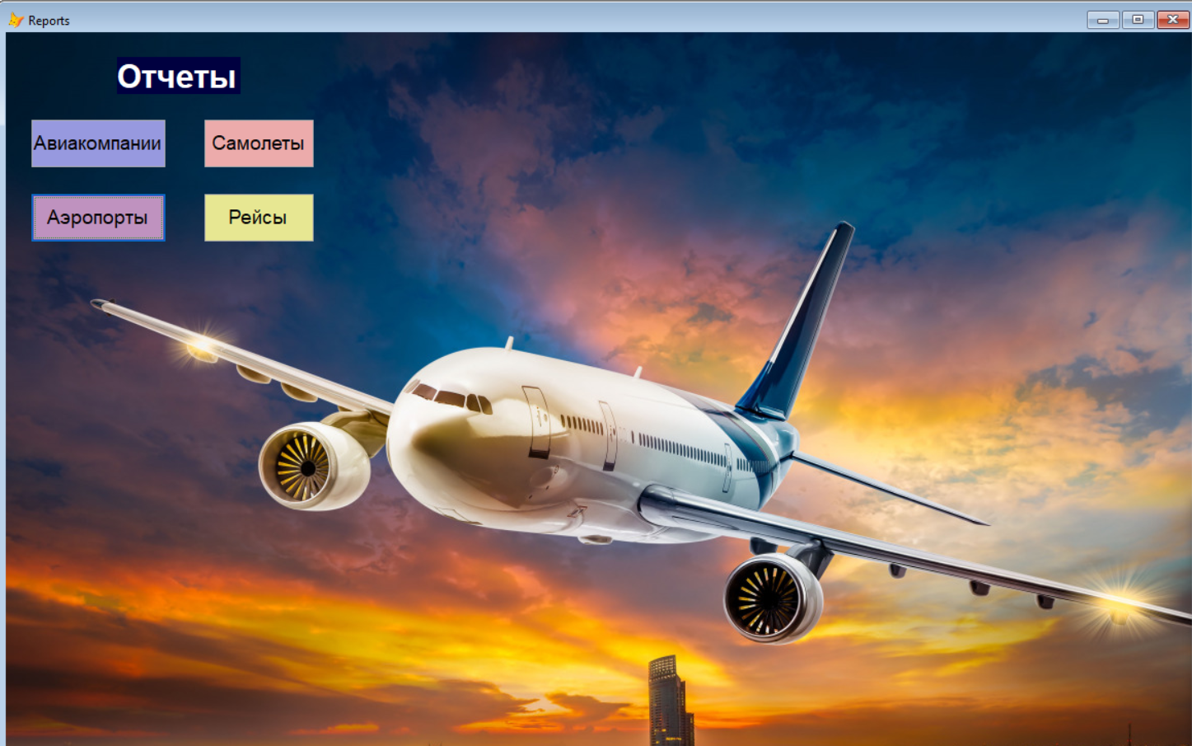

## **Отчеты:**

1. Отчет по авиакомпаниям:

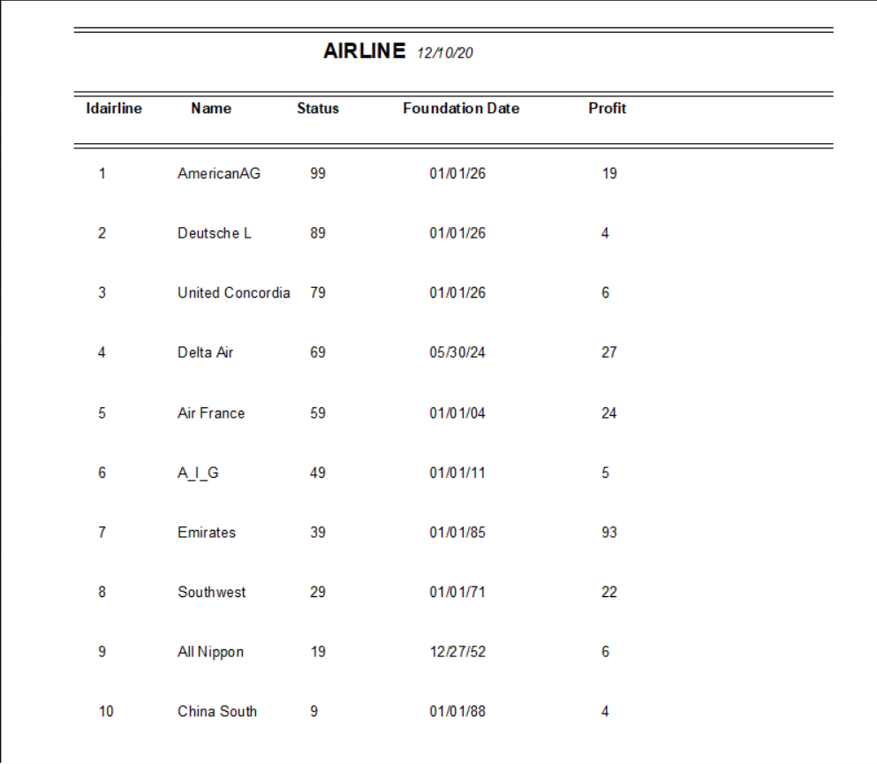

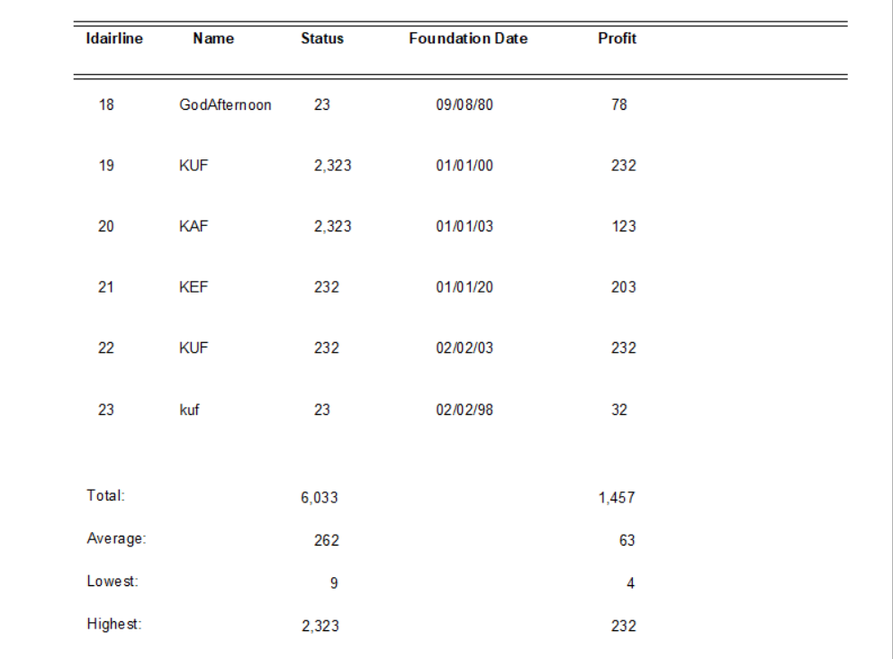

1. Отчет по аэропортам

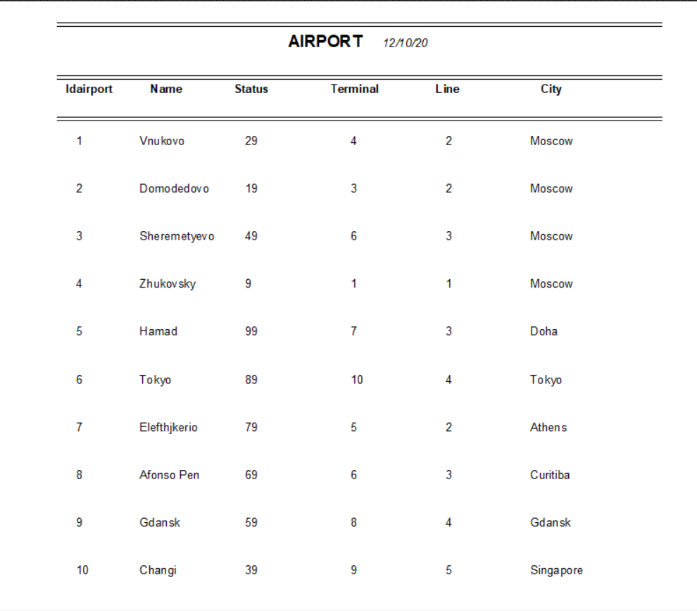

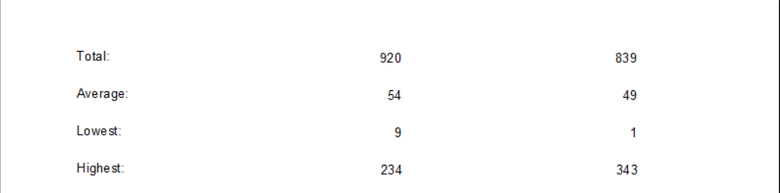

1. Отчет по авиарейсам

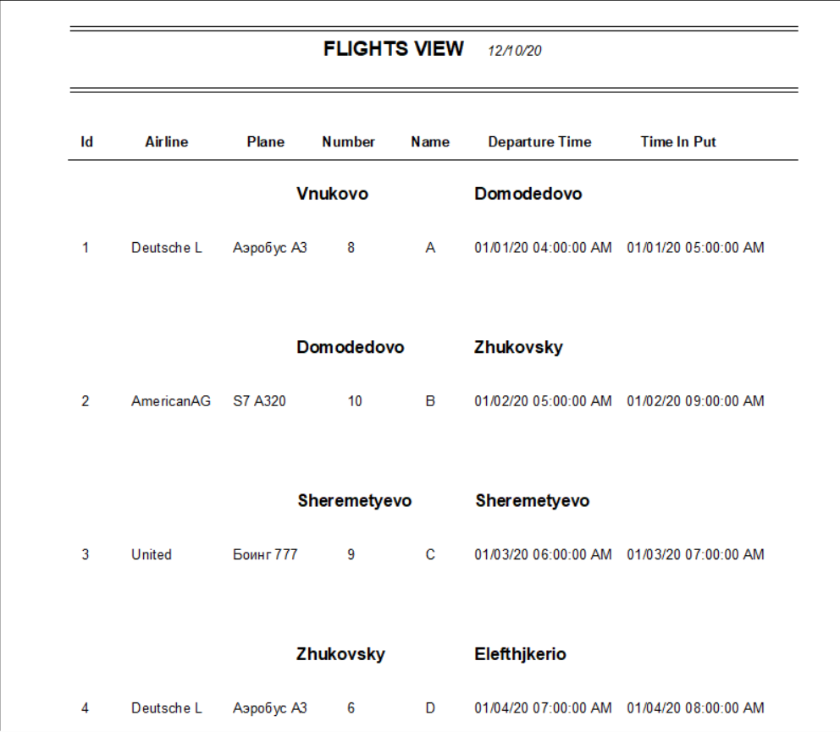

1. Отчет по самолетам

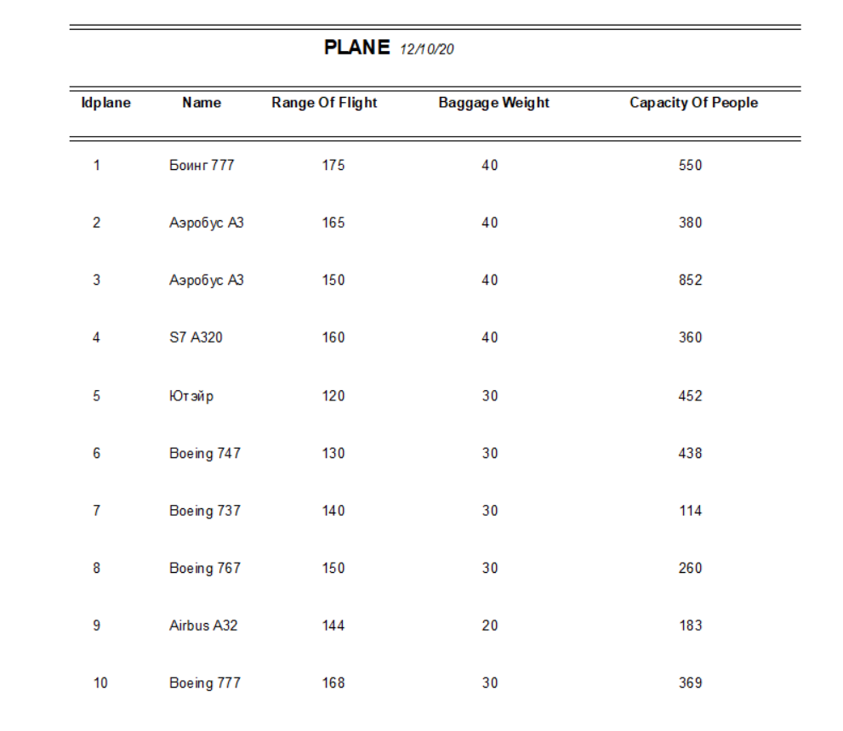

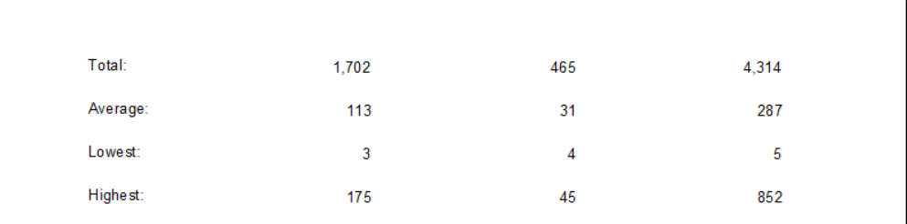

При выполнении курсового проекта работа была проделана следующим образом:

|  |  |
| --- | --- |
| Син Д. Д. | Проектирование БД, разработка интерфейса, программирование Form |
| Шиляева Н. С. | Проектирование БД, разработка интерфейса, тестирование, дизайн Form |
| Богданова А. А. | Отчетность, тестирование проекта, разработка интерфейса |